УТВЕРЖДЕНЫ:
постановлением Администрации
городского поселения
«Город Советская Гавань»
Советско-Гаванского муниципального района
Хабаровского края
от 18.04.2016 № 453

СУЩЕСТВЕННЫЕ УСЛОВИЯ КОНЦЕССИОННОГО СОГЛАШЕНИЯ

Установить существенными условиями концессионного соглашения:
- Обязательство концессионера выполнить основные мероприятия по модернизации, реконструкции и техническому перевооружению сетей водоснабжения и объектов водоснабжения, их эксплуатации и обслуживания, а также мероприятия по осуществлению деятельности, предусмотренной концессионным соглашением.
- Срок действия концессионного соглашения 20 (двадцать) лет.
- Срок передачи Концедентом Концессионеру объектов концессионного соглашения - пять рабочих дней с момента подписания концессионного соглашения.
- Технико-экономические показатели объектов концессионного соглашения, характеристика:

В водоснабжении г. Советская Гавань задействованы основные три водозабора: «Больше-Эггенский», «Западный» и «Восточный», которые закольцованы в единую систему водоснабжения. Средняя суммарная производительность водозаборов составляет 18,83 тыс.м3/сутки. Общая протяженность сети водоснабжения – 87,412 км. Нуждается в замене 41,52 км.
Водозабор «Западный» находится в пойме р. Большая Хадя справа от русла, принят в эксплуатацию в 1990 г. Водозабор состоит из 8 скважин (1 законсервирована). Глубина скважин составляет 94 – 102 м. В соответствии с протоколами №№ 404-410 ФГУЗ «Центр гигиены и эпидемиологии в Хабаровском крае» от 7 декабря 2005 г. качество подаваемой питьевой воды соответствует СанПиН 2.1.4.559-96. «Питьевая вода. Гигиенические требования к качеству воды централизованных систем питьевого водоснабжения. Контроль качества».
Водозабор «Восточный» находится в пойме р. Большой Эгге, принят в эксплуатацию в 1989 г. Состоит из 8 скважин (6 рабочих, 2 законсервированы). В соответствии с протоколами №№ 375-377 от 15 ноября 2005 г. качество подаваемой питьевой воды соответствует СанПиН 2.1.4.559-96. «Питьевая вода. Гигиенические требования к качеству воды централизованных систем питьевого водоснабжения. Контроль качества».
Водозабор «Б. Эггенский» находится в пойме р. Большой Эгге, принят в эксплуатацию в 1975 г. Состоит из 4 скважин. В соответствии с протоколами №№ 378-380 от 15 ноября 2005 г. качество подаваемой питьевой воды соответствует СанПиН 2.1.4.559-96. «Питьевая вода. Гигиенические требования к качеству воды централизованных систем питьевого водоснабжения. Контроль качества».

Объем водопотребления
№ | Район | 2013 год | 5 месяцев
 |  |  | 2014 год
1 | Город | 901974,1 | 344459,2
2 | Окоча | 352502,8 | 124262,7
3 | 5-й квартал | 228054,4 | 91691,5
4 | 4-й мкр | 45605,6 | 22301,2
5 | Лесозавод-20 | 238595,6 | 84756,8
6 | Моргородок | 705971,0 | 354097,0
7 | 1- район | 26073,9 | 7282,0
8 | 42-й квартал | 3592,0 | 3680,0

ТАБЛИЦА
ЭКСПЛУАТАЦИОННЫХ ДАННЫХ ПО ВОДОЗАБОРНЫМ СООРУЖЕНИЯМ
г. Советская Гавань
Номер  скважины | Год ввода в  эксплуатацию | Марка демонтированного  Насоса, глубина | Дата проведения работ | Причина замены | Марка вновь установленного насоса, глубина
1 | 2 | 3 | 4 | 5 | 6
в/з «Западный»  Скв. №1  (30-442) | 1990 г. | ЭЦВ 10-120-60  Н=25м | 19.02.96 г. | Замена насоса после ремонта | ЭЦВ10-120-60  Н=30м  N=32вт
Скв. №2  (30-444) | 1990 г. | ЭЦВ 10-120-60  Н=25м | 8.04.05 г.  11.09.12г. | Замена насоса после ремонта  Замена насоса после ремонта | ЭЦВ10-120-60  Н=32,7м  N=32вт  ЭЦВ10-120-60
Скв. №3  (30-445) | 1990 г. | ЭЦВ 10-120-60  Н=20-25м | 9.04.10 г. | Замена насоса после ремонта | ЭЦВ10-120-60  Н=29,4м  N=32вт
Скв. №4  (30-446) | 1990 г. | ЭЦВ 10-120-60  Н=30м | 28.02.96 г.  12.01.13г.  19.02.13г. | Замена насоса после ремонта  Вышел из строя насос  Монтаж, демонтаж насоса | ЭЦВ10-120-60  Н=30м  N=32вт  ЭЦВ10-120-60
Скв. №6  (30-463) | 1990 г. | ЭЦВ 10-120-60  Н=50м | 4.12.07 г. | Замена насоса после ремонта | ЭЦВ10-120-60  Н=32м  N=32вт
Скв. №7  (30-463) | 1990 г. | ЭЦВ 10-120-60  Н=30м | 13.05.11 г. | Замена насоса после ремонта | ЭЦВ10-120-60  Н=30м  N=32вт
Скв. №8  (30-507) | 1990 г. | ЭЦВ 10-120-60  Н=30м | 23.03.11 г. | Замена насоса после ремонта | ЭЦВ10-120-60  Н=30м  N=32вт
в/з «Восточный»  Скв. №3  (ХБ-47) | 1989 г. |  | 17.09.09 г. | Замена насоса после ремонта | ЭЦВ8-25-150  Н=38,23  N=16 вт.
Скв. №4  (ХБ-46) | 1989 г. | ЭЦВ8-40-180 | 11.10.11 г. | Замена насоса после ремонта | ЭЦВ6-16-110  Н=44м.  N=9 вт.
Скв. №5  (СХ-177) | 1989 г. | ЭЦВ 10-63-110 | 25.12.11 г.  30.01.13г. | Замена насоса  Введена в эксплуатацию | ЭЦВ8-40-120  Н=48м
Скв. №6  (СХ-178) | 1989 г. | ЭЦВ6-16-140 | 29.01.08 г. | Замена насоса после ремонта | ЭЦВ6-16-140  Н=41,5м.  N=13 вт.
Скв. №7  (СХ-190) | 1989 г. | ЭЦВ10-63-150 | 13.12.06 г.  01.11.12г. | Замена насоса после ремонта  Замена насоса после ремонта | ЭЦВ10-65-150  Н=64м.  N=45 вт.  ЭЦВ10-65-150  Н=64м
Скв. №8  (СХ- 191) | 1989 г. | ЭЦВ10-63-150 | 4.08.05 г. | Замена насоса после ремонта | ЭЦВ10-65-110  Н=46,03м.  N=32 вт.
в/з  Больше- Эггенский»  Скв. №17 | 1975 г. | ЭЦВ10-63-110 | 30.07.08 г. | Замена насоса после ремонта | ЭЦВ10-65-110  Н=30м.  N=32 вт.
Скв. №17а | 1975 г. | ЭЦВ10-65-150 | 23.11.06 г.  27.12.12г. | Замена насоса после ремонта  Введена в эксплуатацию скважина | ЭЦВ10-65-110  Н=14,82м.  N=32 вт.
Скв. №17б | 1975 г. | ЭЦВ10-65-110 | 27.12.12 г. | Введена в эксплуатацию скважина
Скв. №18 | 1975 г. | ЭЦВ8-25-100  Н=20м.  N=11 вт. | 29.01.13 г. | Введена в эксплуатацию скважина
Скв. 1-го  района |  | ЭЦВ8-40-180 | 10.04.07 г. | Замена насоса после ремонта | ЭЦВ6-16-140  Н=30м.  N=13 вт.
в/з «Прибой»  Скв. №1  (СХ-158) | 1989 г. | ЭЦВ6-16-75 | 4.04.00 г. | Замена насоса после ремонта | ЭЦВ6-16-75  Н=62м.  N=5,5 вт.
Скв.№ 2  (Х-6214) | 1970 г. | ЭЦВ6-16-75  Н=60м. | 17.02.10 г. | Замена насоса после ремонта | ЭЦВ6-16-75  Н=60м.  N=5,5 вт.
Скв.42-го района  (СХ-208) | 1989г. | ЭЦВ8-16-110 | 27.03.09г.  6.12.11г.  8.12.11г. | Замена насоса после ремонта  Вышел из строя насос  Монтаж, демонтаж насоса | ЭЦВ6-16-75  Н=50м  N= 5,5вт

СПРАВКА О ТЕХНИЧЕСКОМ СОСТОЯНИИ
ВОДОПРОВОДНЫХ И КАНАЛИЗАЦИОННЫХ СЕТЕЙ,
ОБСЛУЖИВАЕМЫХ ООО «ГОРОДСКОЙ ВОДОКАНАЛ» 2011,2013г.

 | Протяженность, км | Износ, % | Количество замененных сетей, м | % замены от общей протяженности сетей
01.01.2011г.
сети водоснабжения | 87,41 | 80 | 1820 | 2,1
сети водоотведения | 34,9995 | 80 | 790 | 2,3
01.11.2013г.
сети водоснабжения | 87,41 | 75 | 5248 | 6,0
сети водоотведения | 34,9995 | 75 | 2500 | 7,1

Город
Протяженность сетей (всех видов в однотрубном представлении), (км) |  |  |  |  |  |  |  |  | 87412,31
Справочно: диаметр от 50мм до 250мм, (км) |  |  |  |  |  |  |  |  | 49322,65
диаметр от 250мм до 500мм, (км) |  |  |  |  |  |  |  |  | 13670,67
диаметр от 500мм до 1000мм, (км) |  |  |  |  |  |  |  |  | 22805,13
диаметр от 1000мм, (км) |  |  |  |  |  |  |  |  | нет

Поднятая насосными станциями из артезианских скважин вода транспортируется по водоводам на насосную станцию второго подъёма (НС-2 «Город») и через резервуары чистой воды (2*500 м3 и 1* 3000 м3) подаётся насосной станцией перекачки в распределительную сеть города. На территории НС-3 водозабора «Западный» размещены два резервуара чистой воды по 10 000куб.м.
Подача воды потребителям осуществляется без предварительной водоподготовки. Качество воды, подаваемое потребителям, соответствует требованиям СанПин 2.1.4.1074-01 «Питьевая вода. Гигиенические требования к качеству воды централизованных систем питьевого водоснабжения. Контроль качества. Гигиенические требования к обеспечению безопасности систем горячего водоснабжения».
Средний износ сетей водоснабжения (сети, сооружения) составляет 75-85%.
Общая протяженность сети водоснабжения – 87,412 км. Нуждается в замене 41,52 км.
Кроме объектов соцкультбыта водозаборы подают воду в 11 локальных котельных города. Отсутствие резервной линии магистрального водовода снижает степень надёжности водоснабжения населения и объектов теплоэнергетики. Транспортировка питьевой воды от головных водозаборных сооружений в город Советская Гавань, на участках от 5-ого квартала (камера переключения ул. Калинина, 21) до насосной станции (НС-2 «Город») производится по одному водоводу диаметром 500 мм и от 5-ого квартала до котельной № 3, производится по одному водоводу диаметром 250 мм (протяжённость 2 км, введён в эксплуатацию 1977 году). В случае выхода из строя существующего водовода от 5-ого квартала проложенного в одну линию, водоснабжение города будет полностью остановлено на период ликвидации аварии, а выход из строя водовода в зимний период может привести к катастрофическим последствиям для города, поскольку будет остановлено теплоснабжение.
Теплоснабжение города Советская Гавань осуществляется посредством локальных котельных в количестве 11 ед. Четыре из девяти муниципальных котельных работают на жидком топливе, что составляет 89% от общей вырабатываемой тепловой энергии. Общая максимальная полезная нагрузка котельных составляет 56,3 Гкал/час. Котельные работают по открытой системе теплоснабжения.
Система ГВС - открытая, с тепловых узлов многоквартирных домов, осуществляется в отопительный период. Большая часть теплоносителя отбирается потребителями из системы отопления в качестве ГВС.
Баланс водоснабжения и потребления горячей, питьевой, технической воды

Водопотребителями города Советская Гавань являются:
- население;
- объекты соцкультбыта;
- котельные;
- частные производственные организации.
К централизованным сетям водоснабжения подключено все население города. Численность населения города Советская Гавань на 1 января 2014 года составляет 26174 человека
Усредненные нормы водопотребления для жителей всего поселения принимаются:
- 26174 человека с 355,3 л/сут*чел;
Система горячего водоснабжения, как и система отопления централизованная. Все здания подключены к системе горячего водоснабжения и отопления зданий. Принимаем среднюю продолжительность отопительного периода в течении года 215 дней. Потребление котельными воды учтено в расходе воды на питьевые нужды. Расход воды на нужды котельных составляет 2828 м3/сут.
Расход воды на нужды холодного водоснабжения составляет 6937 м3/сут.
Таким образом, среднесуточный расход воды на хозяйственно-питьевое водоснабжение города (холодное и горячее) составляет 9300 м3/сут..
Количество воды питьевого качества на нужды промышленности принимается в размере 20% от суммарного расхода на хозяйственно-питьевые нужды населенного пункта или по данным от абонентов водопользования. Таким образом, среднесуточный расход воды на нужды промышленности составляет 1860 м3/сут.
Расход воды на нужды пожаротушения принимается согласно нормативным документам СП 8.13130.2009 «Источники наружного противопожарного водоснабжения» и СП 10.13130.2009 «Внутренний противопожарный водопровод». Согласно данным документам расход на внутреннее пожаротушение требуется предусматривать расходом 2 пожара по 15 л/с. Расход воды на наружное пожаротушение в количестве 2 пожара с расходом по 25 л/с. Противопожарное водоснабжение в городе принято от наружных пожарных гидрантов и от внутренних пожарных кранов.
Удельное среднесуточное за поливочный сезон потребление воды на поливку в расчете на одного жителя принимается 50 л/сут*чел. Расход воды на поливку равен 1309 м3/сут.
Потери из системы объектов водоснабжения составляют 3871 м3/сут.
Расход воды на собственные нужды системы водоснабжения составляет 2027 м3/сут.
Общее количество воды питьевого качества на нужды хозяйственно-питьевого водоснабжения составляет 18832 м3/сут.
Предполагаемая численность населения, согласно генерального плана, на расчетный срок 2032 г. составляет 28004 человека и таким образом увеличится по отношению к значению 2011 г. на 3,1 %.
Нормы водопотребления и коэффициенты часовой неравномерности приняты в соответствии с действующими нормами (СНиП 2.04.02-84* «Водоснабжение. Наружные сети и сооружения» и Актуализированная редакция СП 31.13330.2012 ) с учетом степени благоустройства жилых зданий, а также климатических условий района.
В соответствии с СП 30.13330.2010 «Внутренний водопровод и канализация зданий» приняты следующие нормы:
355,3 л/сут. - среднесуточная норма водопотребления на человека принята по СП 31.13330.2012 «Водоснабжение. Наружные сети и сооружения»;
Суточный коэффициент неравномерности принят 1,3 в соответствии с СП 31.13330.2012 «Водоснабжение. Наружные сети и сооружения».
Система водоснабжения на перспективу развития охватывает новое строительство и подводится к домам, которые не были подключены к центральному водоснабжению.
Система горячего водоснабжения, как и система отопления централизованная. Все здания подключены к системе горячего водоснабжения и отопления зданий. Принимаем среднюю продолжительность отопительного периода в течении года 215 дней. Потребление котельными воды учтено в расходе воды на питьевые нужды. Расход воды на нужды котельных составляет 3026 м3/сут.
Расход воды на нужды холодного водоснабжения составляет 7422 м3/сут.
Таким образом, среднесуточный расход воды на хозяйственно-питьевое водоснабжение города (холодное и горячее) составляет 10448 м3/сут..
Количество воды питьевого качества на нужды промышленности принимается в размере 20% от суммарного расхода на хозяйственно-питьевые нужды населенного пункта или по данным от абонентов водопользования. Таким образом, среднесуточный расход воды на нужды промышленности составляет 1990 м3/сут.
Расход воды на нужды пожаротушения принимается согласно нормативным документам СП 8.13130.2009 «Источники наружного противопожарного водоснабжения» и СП 10.13130.2009 «Внутренний противопожарный водопровод». Согласно данным документам расход на внутреннее пожаротушение требуется предусматривать расходом 2 пожара по 15 л/с. Расход воды на наружное пожаротушение в количестве 2 пожара с расходом по 25 л/с. Противопожарное водоснабжение в городе принято от наружных пожарных гидрантов и от внутренних пожарных кранов.
Удельное среднесуточное за поливочный сезон потребление воды на поливку в расчете на одного жителя принимается 50 л/сут*чел. Расход воды на поливку равен 1400 м3/сут.
Потери из системы объектов водоснабжения составляют 493 м3/сут.
Расход воды на собственные нужды системы водоснабжения составляет 2169 м3/сут.
Общее количество воды питьевого качества на нужды хозяйственно-питьевого водоснабжения составляет 16500 м3/сут.
В настоящее время на всех водозаборных и очистных сооружениях питьевой воды производится замер поступающей и подающейся потребителям воды. Узлы учета воды на хозяйственно-питьевое водоснабжение установлены в павильонах над каждой артскважиной. Кроме того, учет водопотребления ведется у значительной части населения. Также, водомерные узлы установлены на всех вводах в котельные, для учета потребляемой холодной воды для подогрева и получения воды в системе отопления.
5. Концессионер обязан осуществить инвестиции в реконструкцию объекта концессионного соглашения в объемах, указанных в инвестиционной программе Концессионера, утверждаемой в порядке, установленном законодательством Российской Федерации в сфере регулирования цен (тарифов). Концессионер обязан осуществить инвестиции в реконструкцию объекта концессионного соглашения по мероприятиям, указанным в задании.
Передача в аренду земельных участков, на которых располагаются объекты концессионного соглашения, и которые необходимы для осуществления концессионером деятельности, предусмотренной концессионным соглашением, осуществляется в течение 10 рабочих дней после подписания концессионного соглашения и на срок действия концессионного соглашения.
В случае, если в отношении земельного участка, на которых располагаются объекты концессионного соглашения, и которые необходимы для осуществления концессионером деятельности, предусмотренной концессионным соглашением, не проведен государственный кадастровый учет, концессионер обязуется провести за свой счет работы по установлению границ земельного участка, постановки его на государственный кадастровый учет, по определению рыночной стоимости права аренды на основании отчета об оценке, проводимого согласно закону об оценочной деятельности. Договор аренды таких земельных участков заключается с концессионером не позднее чем через 60 рабочих дней после постановки земельных участков на государственный кадастровый учет.
Срок использования (эксплуатации) объекта концессионного соглашения устанавливается на срок действия концессионного соглашения.
Концессионер обязан обеспечить ввод в эксплуатацию объектов концессионного соглашения после реконструкции в порядке, установленном законодательством Российской Федерации, в срок не более чем 30 календарных дней с момента завершения работ по созданию и (или) реконструкции объектов концессионного соглашения.
9. Способом обеспечения исполнения концессионером обязательств по концессионному соглашению является предоставление безотзывной банковской гарантии в размере, установленном концессионным соглашением на срок действия концессионного соглашения. Безотзывная банковская гарантия должна быть непередаваемой и соответствовать требованиям, утвержденным постановлением Правительства Российской Федерации от 15.06.2009 № 495.
10. В случае досрочного расторжения концессионного соглашения, возмещение расходов на реконструкцию объекта концессионного соглашения осуществляется исходя из размера расходов концессионера, подлежащих возмещению в соответствии с законодательством Российской Федерации в сфере регулирования цен (тарифов) и не возмещенных ему на момент расторжения концессионного соглашения. Порядок и срок осуществления указанного возмещения определяются в соответствии с условиями концессионного соглашения.

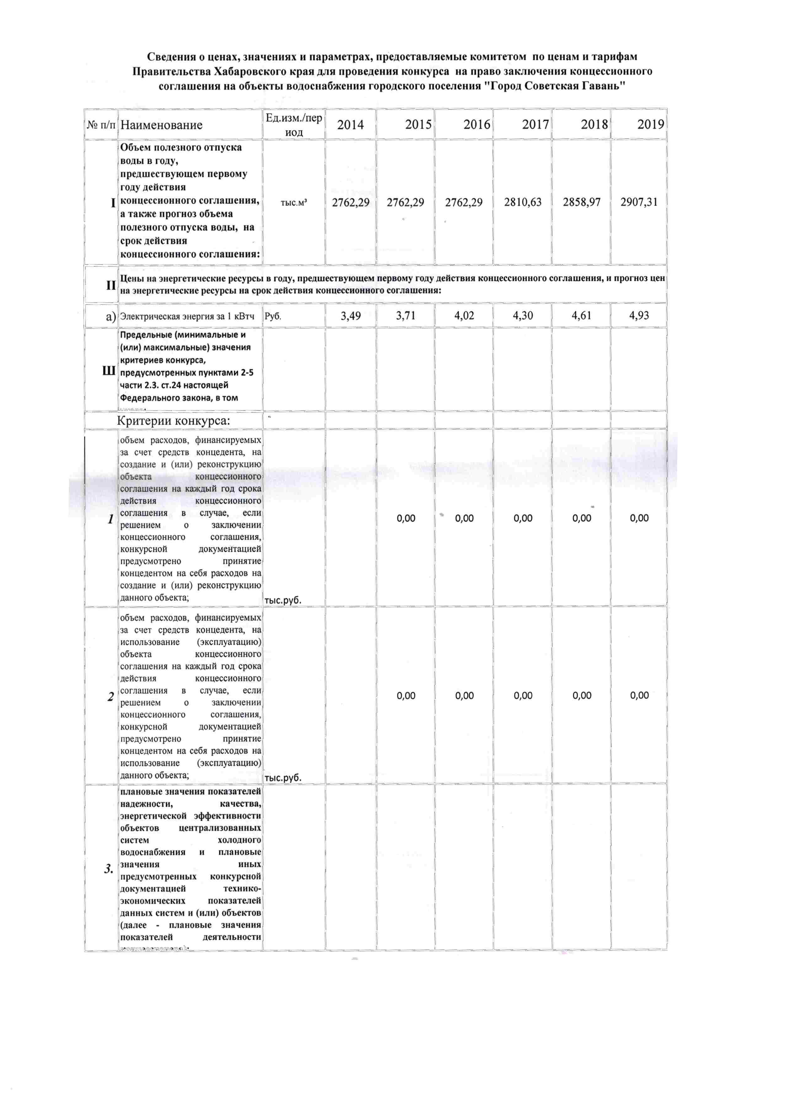
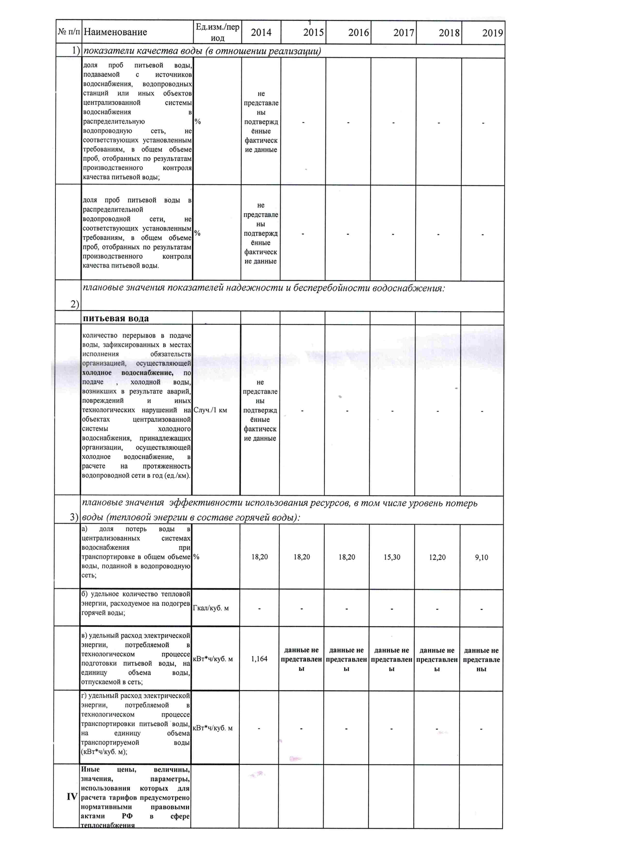

12. Концессионное соглашение может быть изменено на основаниях и в порядке, установленном действующим законодательством.
13. Размер, условия, порядок и сроки возмещения сторонами концессионного соглашения убытков и уплата неустойки в случае неисполнения или ненадлежащего исполнения обязательства по концессионному соглашению, осуществляются в соответствии с условиями Концессионного соглашения и не освобождают сторону концессионного соглашения от исполнения этого обязательства в натуре.

Заместитель Главы Администрации
по городскому хозяйству ______________ Д.Э. Чайка

